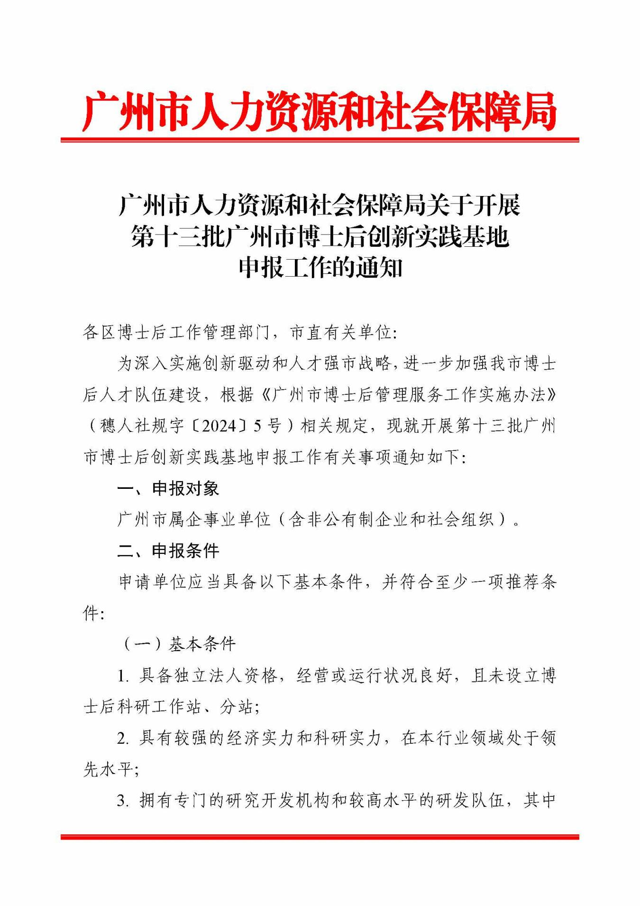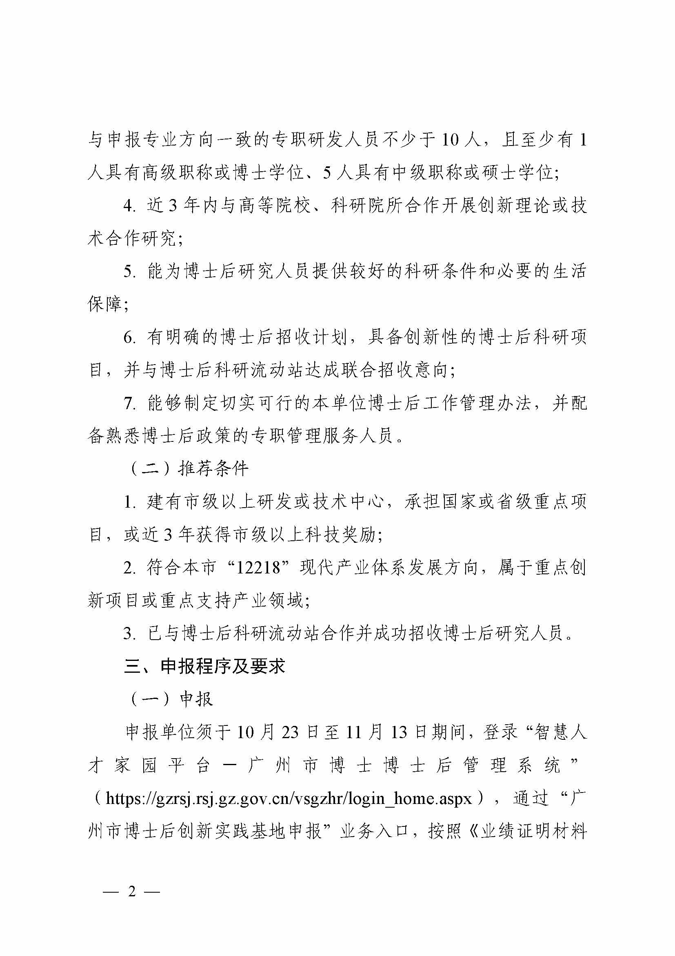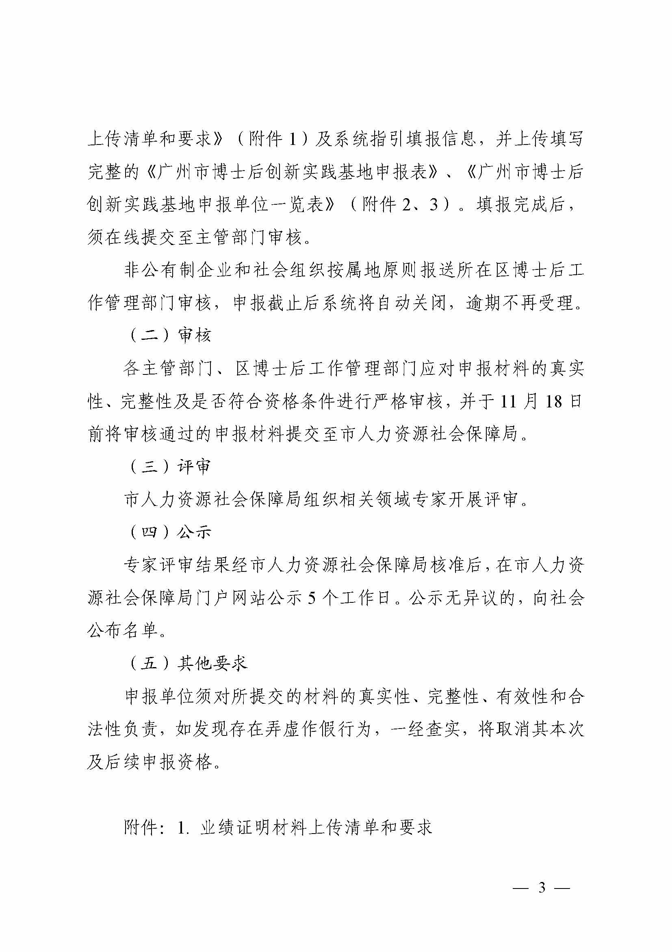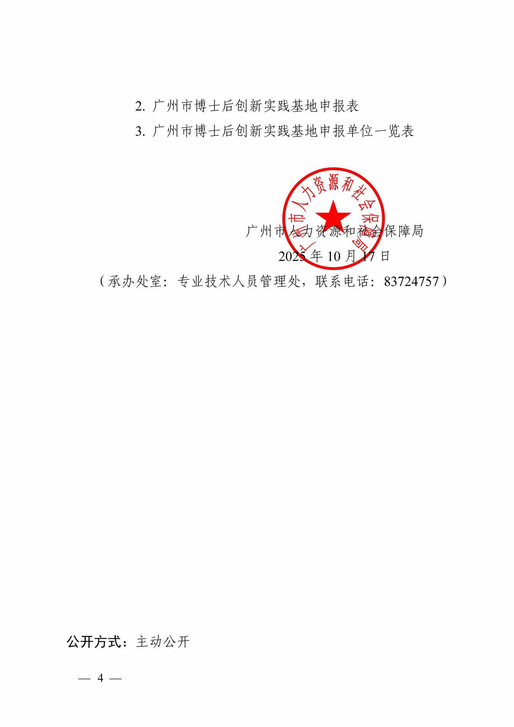
附件1
业绩证明材料上传清单和要求
序号 | 材料目录 | 要求说明
1 | 近3年与高等院校、科研院所合作开展创新理论、技术合作研究相关材料 | 必要材料。
2 | 与申报专业一致的专职研发人员的职称证明材料 | 需含专职研发人员姓名、身份证号码、最高学历学位、取得的职称证书专业、级别、职称证书编号等信息、职称证明材料（广州市核发的无需提供）及近3年科研成果等相关材料。
3 | 高新技术企业证书 | 如为高新技术企业须提交。
4 | 近2年企业经营情况证明材料 | 近2年财务报表、研发费用佐证材料、其他资质证明材料（企业单位须提交）。
5 | 近3年参与国家、省、市重点项目及取得的主要创新成果佐证材料 | 如填报此项信息，须上传相关材料。
6 | 招收博士后情况 | 如已招收博士后须提交。
备注：
- 上传材料应为原件彩色扫描件，若为复印件须加具“与原件相符”意见，均需加盖单位公章；
- 上传材料可以gif、jpg、jpeg、pdf、doc等格式上传，单个附件最大不可超过4兆；材料为文字正向，不可颠倒，且清晰可辨，否则将作退案处理；
- 若承担项目或创新成果、奖项较多，请筛选重要的佐证材料上传。

附件2

广州市博士后创新实践基地
申 报 表

申报单位全称：
单位所属行业：
主管部门：
联系人：
手机号码：
单位地址：

广州市人力资源和社会保障局 制

一、申报单位基本情况
单位全称
注册时间 |  |  |  | 研究领域 |  |  |  | 单位  总人数
单位类型 | 企业 |  |  |  |  | 所有制  形式
单位类型 | 事业单位 |  |  |  |  | 分类情况
单位类型 | 新型研发机构 |  |  |  |  | 举办单位
与申报专业  一致的专职  科研人员  （不含兼职） | 高级职称/博士学位  人 数 |  |  |  |  | 中级职称/硕士学位  人 数
与申报专业  一致的专职  科研人员  （不含兼职） | 科研人员总数
近三年研发投入资金（万元） |  |  |  |  | 上一年研发投入资金（万元）
企业近两年营业（销售）额（万元） |  |  |  |  | 企业近两年年均纳税额（万元）
是否高新技术企业 |  |  | 批准部门 |  |  |  |  | 批 准 时 间
是 否 上 市 |  |  | 上 市 公 司 名 称 |  |  |  |  | 上 市 时 间
单  位  主  营  业  务  情  况 | （企业须注明主要产品、产量、技术水平、市场地位等）  500字以内
单  位  主  要  业  绩  情  况 | （近三年产值、销售收入、利润、纳税额以及对行业、地区经济社会发展的贡献等情况）  500字以内

二、申报单位科技研发能力情况
是否设有专门的  科技研发部门 |  |  |  |  |  |  | 专门的科技  研发部门  名称
国家、省、市级 |  |  |  | 认定部门 |  |  |  |  |  | 认 定 时 间
科  技  研  发  机  构  及  研  发  能  力  情  况 | （单位科技研发部门、科研队伍构成、具有自主知识产权科研成果等情况）  500字以内
单位主要高级研究人员情况
姓 名 |  | 职称 |  |  | 职 务 | 专长 |  | 在职  情况 | 研究成果应用 |  | 获奖情况
是否参与国家重点研发计划 |  |  |  |  |  |  |  | 项目名称
是否参与省重点领域研发计划 |  |  |  |  |  |  |  | 项目名称
是否参与市重点领域研发计划 |  |  |  |  |  |  |  | 项目名称
是否已设立博士博士后  科研工作平台 |  |  |  |  |  |  |  | 设立时间
是否依托国家重大项目  开展项目博士后工作 |  |  |  |  |  |  |  | 获批时间
近三年主要创新成果

近三年与高校、科研院所合作研发情况

三、拟开展博士后研究项目情况
项目名称 |  | 起止时间 | 经费投入  （万元） |  | 预期目标、研究水平  及市场前景
未来三年  博士后招收计划 |  | 年份 | 拟招收人数 |  | 专业领域
与博士后科研  流动站联合招收  博士后合作意向 |  | 合作情况 | 已签订合作协议 洽谈中 暂无
拟合作
单位
拥有主要仪器设备情况、专业实验室及其他科研后勤条件（200字以内）

本单位可向博士提供住房、经费资助及其他保障情况 | 博士后薪酬待遇 |  |  | ____万元/年至 ____万元/年
本单位可向博士提供住房、经费资助及其他保障情况 | 博士后住房条件 |  |  | 提供可租住的公寓
本单位可向博士提供住房、经费资助及其他保障情况 |  |  |  | 提供货币化住房（租房）补贴
本单位可向博士提供住房、经费资助及其他保障情况 |  |  |  | 其他（请具体说明）

四、申报材料核实情况
申报材料是否真实准确 | 是 否
是否符合基本条件 | 是 否
是否符合推荐条件 | 是  符合倾斜条件____________________  否
单位概述（200字以内）

五、审批意见
申请单位意见：

单位负责人签字 公 章
年 月 日

主管单位意见：

单位负责人签字 公 章
年 月 日

附件3
